Instruktion för att flytta ett intyg (eller annan information) från prehab till rehab.

Man behöver inte ladda upp intyget på nytt.
Inne i rehabärendet kan man välja funktionen "gå till prehab".
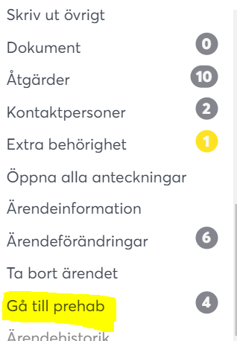
Sedan väljer man "överför till rehabärende".
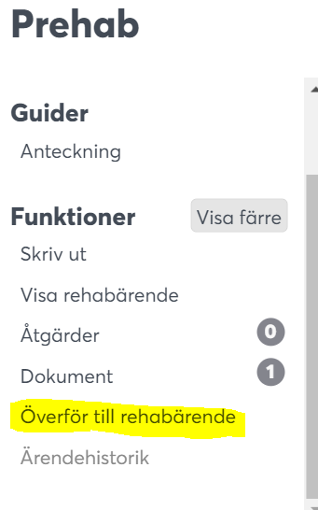
Sen väljer man vilken information som ska föras över.
